©ｔ

○○法人会よりインターネットセミナーのご案内

**会員は専用IDとパスワードを入る事により多くのコンテンツが視聴可能となります。**

○○法人会のホームページから無料でセミナーがご覧いただけます

視聴は無料です

○○法人会

検索

で検索いただけます

会員は専用IDとパスワードを入れてログインする事により多くのコンテンツが視聴可能となります。

ログインID

パスワード

ログイン

ログインIDとパスワードを入力してログインしてください

●●●●●

●●●●●

http://

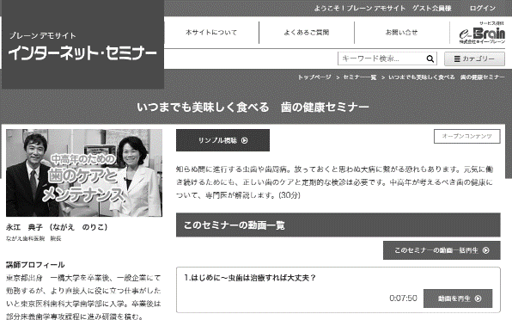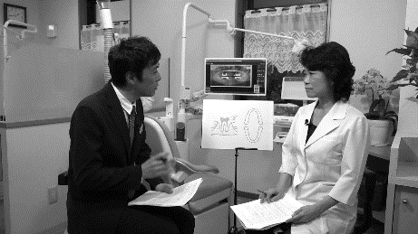

※ 画面はイメージとなります。

ID・パスワードは

　　　　　　　　　　　会員ID：**○○○** パスワード：**○○○**

会員の方は７００タイトル以上のセミナーが無料で受講できます

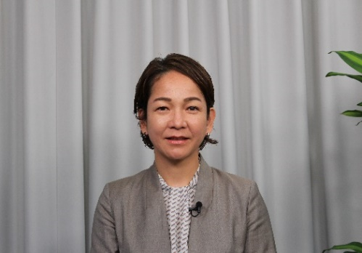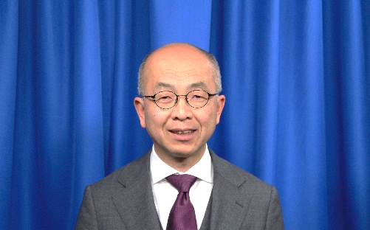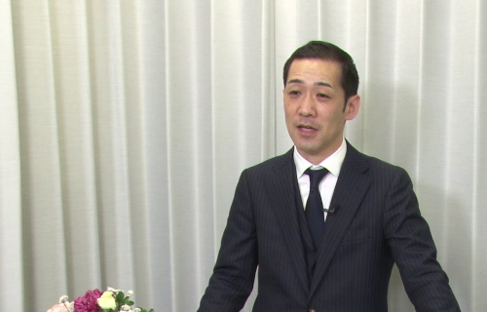

新任経理担当者向け

経理実務　基礎講座

公開期限：2023年12月末

お勧め

お勧め

　時代を読み解く東洋の帝王学

　先の見えない不安を解消する方法

基礎からわかる「インボイス制度の

概要と電子帳簿保存法のポイント」

令和５年度制度改正　対応版

お勧め

ＮＥＷ

ＮＥＷ

ＮＥＷ

株式会社プロモーターズ・カンパニー代表取締役

中小企業診断士　石川　アサ子

経営コンサルタント（中小企業診断士）　工学博士

東洋運命学研究家　篠田　法正

公認会計士　コンサルタント

川口　宏之

|  |  |  |  |  |  |  |  |
| --- | --- | --- | --- | --- | --- | --- | --- |
|  | セミナー名 | 講師 | 分数 |  | セミナー名 | 講師 | 分数 |
| 研修・人材育成 | 元商社マンが語る  価格交渉の極意 | 生駒 正明 | 43分 | 一般経営 | 市場を理解する簡単テクニック  　　～誰でも実践できる調査の初歩～ | 橋本 規宏 | 29分 |
| 存在感で差をつける！  印象マネジメント講座　入門編 | 長島 佳美 | 49分 | 現代に活かす「戦国大名」失敗の研究  第４編　織田信長  （なぜ裏切りは起きるのか） | 瀧澤 中 | 59分 |
| スポーツ実況  アナウンサーが教える！  「伝わる」コミュニケーション術 | 河村 太朗 | 43分 | 無理なく人を動かす東洋の知恵 | 篠田 法正 | 47分 |
| あなたの会社は何点？　働き方改革  整理整頓プロジェクトで生産性アップ！ | 藤岡 聖子 | 40分 | 全ての経営者必見！  未来を切り開くDX入門 | 井手 美由樹 | 40分 |
| 刑事メンタルで  ピンチをチャンスに（１０） | 森 透匡 | 4分 | DX セミナー（１）　入門編 | 阿部 満 | 50分 |
| 法律 | 会社を護れ！  様々な労働問題にズバリお答えします【3.ハラスメント・労災について】 | 米澤 章吾 | 12分 | 税務・財務  経理 | 中小法人の決算と  法人税申告の基礎知識  公開期限：2023年12月末 | 伯母 敏子 | 102分 |
| 健康  ライフスタイル | アナウンサーの裏側と  伝わることの難しさ | 河村 太朗 | 38分 | 初心者でもよくわかる！  簿記・経理入門セミナー | 小野 恵 | 83分 |
| 幸せな人生を送るための  睡眠改善 | ヨシダ ヨウコ | 44分 | 労務 | 人が育つ！定着する！  『新標準の人事評価』 | 安中 繁 | 36分 |
| 相続前に知っておくべき  不要な不動産対策セミナー | 松尾 企晴 | 42分 | 政治  経済 | SDGs入門講座  ～親子でできる・家庭でできるSDGs～ | 福田 多美子 | 45分 |

掲載講師やタイトルは変更になる場合がございます。

掲載されているタイトルは、ご覧いただけるものの一部です。

お問い合わせは○○法人会事務局まで　**ＴＥＬ：00-0000-0000**